Informe inicial de Análisis Dinámico: Pruebas y Cobertura de Código
Análisis Cobertura
El análisis dinámico realizado arroja una cobertura total de instrucciones del 66.2%. Debemos tener en cuenta que el paquete shapes tiene muchas clases que no se utilizaron en la lógica de dominio como Circle, Triangle y muchos métodos que tiene el paquete no se utilizaron, los cuales influyeron en la cobertura total.
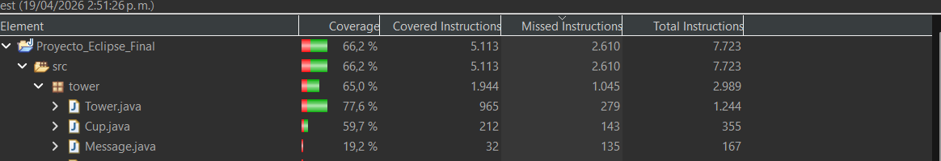
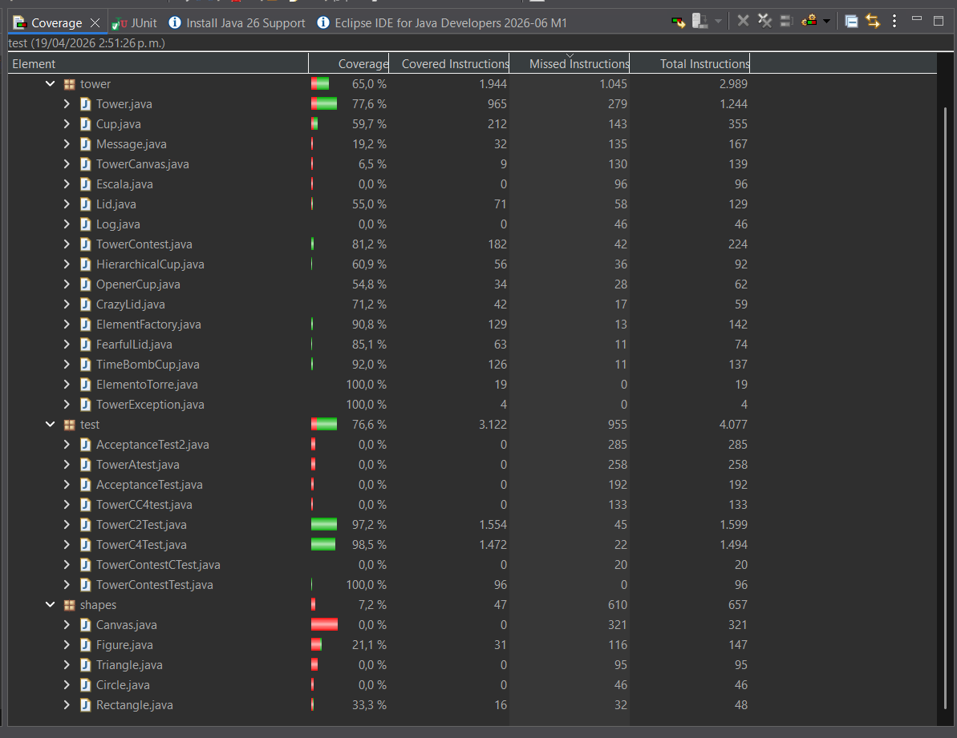

Análisis Detallado del Paquete tower
Este paquete representa gran parte de la lógica de dominio.
- Clases como ElementFactory.java (90.8%), TimeBombCup.java (92.0%) y TowerException.java (100%) demuestran que la lógica de creación y manejo de errores críticos está validada.
- Lógica Principal: La clase Tower.java alcanza un 77.6%, lo que garantiza que las funcionalidades principales de la torre están protegidas ante cambios.
- Zonas rojas
  - Log.java (0.0%): Se identifica la falta de ejecución de registros de excepciones.
  - TowerCanvas.java (6.5%): Porcentaje bajo esperado, debido a que su implementación es grafica.
Para una interpretación correcta de este informe, se deben considerar los siguientes puntos:
- Paquete shapes: Presenta un 7.2% debido a que es un paquete externo. No se realizaron pruebas exhaustivas sobre este paquete para mantener el enfoque en la lógica propia del proyecto
- Pruebas de Aceptación: Los archivos AcceptanceTest.java y AcceptanceTest2.java marcan 0.0% en la captura inicial. Esto se debe a que son pruebas que validan requerimientos de usuario y no necesariamente incrementan la cobertura de instrucciones internas de la misma forma que las pruebas unitarias.

Conclusiones
- El sistema presenta una buena base de pruebas. El 65.0% en el paquete tower es un bueno indicador, asegurando que las funcionalidades más complejas (fábricas, elementos especiales y manejo de excepciones) están verificadas. Sin embargo, aun no hemos llegado a la meta requeridas ( Test coverage igual o superior al 75%)

- Decisiones Tomadas: Para el siguiente informe, se priorizará la cobertura de la clase Log.java y clases con porcentaje bajo que se identificaron en el paquete Tower, con el fin de cumplir con la meta del porcentaje esperado.

Por otro lado, se determino que el paquete del dominio (tower) esta mal estructurado, se identificaron clases como Escala, TowerCanvas y messages que corresponden a representación en pantalla, se segmentaron en un nuevo paquete dentro de Tower (presentation).

Informe final de Análisis Dinámico: Pruebas y Cobertura de Código
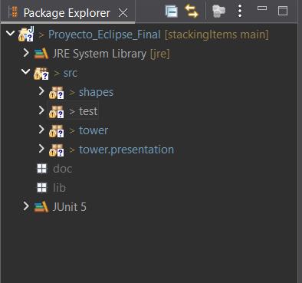
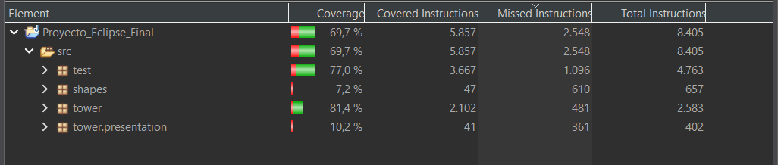
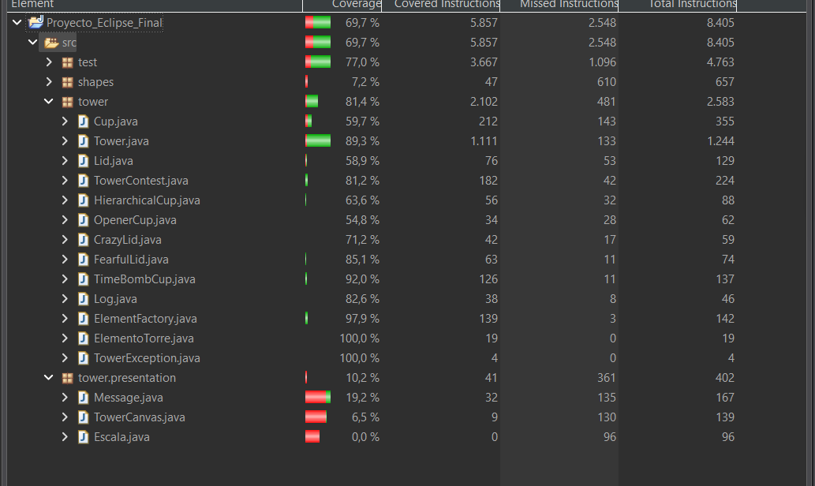
Análisis de Resultados y Justificación Técnica
Se estableció inicialmente una meta de cobertura del 75%, la cual se cumplió cubriendo hasta un 81,4% del dominio. Para la cobertura global no se llego a lo acordado, ya que se estuvo en cuenta que paquetes como tower.presentation y shapes y test influyen en este resultado, dando un resultado erróneo respecto a lo que se quiere probar (lógica del proyecto).
- Vista-Dominio:
Las clases Cup y Lid tienen métodos de dibujo, lo que implica que los métodos residan dentro de las clases de dominio. Estos métodos interactúan con la librería shapes. Al realizar pruebas unitarias (sin entorno gráfico), estos métodos no se ejecutarán, reduciendo el porcentaje de cobertura.
- Lógica de Representación
Clases como TowerCanvas y Escala son componentes visuales. Su ejecución requiere la apertura de ventanas de diálogo (JOptionPane) y Canvas, lo cual se excluye de las pruebas unitarias.
Conclusión
Se considero la meta acordada del 75%, teniendo en consideración solo el paquete Tower, el cual contiene la lógica del proyecto (dominio), que era lo que se buscaba probar.
La clase principal del sistema ‘Tower’ se cubrió en su gran totalidad en las pruebas, obteniendo un porcentaje de un 89.3%, este porcentaje representa un buen indicativo para la lógica de dominio, ya que en esta clase se encuentran gran parte de los métodos de la lógica de dominio, que a su vez, comprueban lógicas internas de cada elemento de la torre.

